Оқу пәні: қазақ тілі
Мұғалімі: Мерғалымова Ғ.С.
Сынып: 5 «б»
Тақырыбы: «Қазақстанның табиғаты». Сын есім.
Оқыту мақсаты:
Білімділік: «Қазақстан табиғаты» тақырыбы бойынша оқушылардың сөздік қорын жаңа сөздермен толықтыра отырып, сөздерді тілдесуде қолдануға қалыптастыру.
Дамытушылық:ауыз екі сөйлеу дағдыларын қалыптастыру.
Тәрбиелік: өз бетінше ойланып жұмыс істеуге тәрбиелеу, өзара мәдениетті қарым-қатынасқа түсуге тәрбиелеу.
Күтілетін нәтиже: Алған білімдерін қорытындылап жүйелеу.Топтағы жұмыс арқылы топтағы қарым-қатынасты көрсету.
Оқушы:
А. Мен тақырып бойынша жаңа сөздердің мағынасын ажыратып, сөз тіркестерін құрастыра аламын. Сын есімдерді сөйлемде сұрақ арқылы анықтай аламын.
В. Жұппен, топпен жұмыс жасау барысында шағын диалогқа шыға аламын.
С. Тақырып бойынша әңгіме құрастыра аламын.
Кезең | Уақыт | Ресурстар | Мұғалімнің әрекеті | Оқушының әрекеті | Бағалау | Модуль
Ұйымдастыру кезеңі | 2 мин. | Шаттық шеңбері: | 1. Амандасады.  2. Психологиялық дайындық  Тренинг:  Үй жұмысын тексерейік.  Балалар, үстелдің қасына келіп ,өздеріне бір парактан алыңдар, онда септік жалғаулары жазылған, 3 топтағы атаулар бойынша өз топтарынды табыңдар!  Әр топта топ басшысы тағайындалады.  1 топ -?  2 топ - ?  3 – топ?  Берілген дайын жауаптар арқылы, жалғауларымызды тексереміз  (3 топқа өздерінің сөздерін беремін)  Балалар, мен қазір сендерге бағалау парағын таратамын. Сендер әр орындаған тапсырма бойынша парактарына  стикер жабыстырасыңдар.  Жасыл түс: «мен орындай аламын».  Сары түс: «мен әлі сенімді емеспін».  Қызыл түс: «маған көмек керек». | 1. Сәлеметсіздер ме?  Мұғалім,  құрметті қонақтар!  2.Тренингті орындайды  Дайынсың ба сабаққа?  Қарап алшы жан-жаққа.  Бәрі бар ма орнында?  Қалам, дәптер, кітап та.  Бәрі орнында болса, онда  1 топ. Өзен – көл  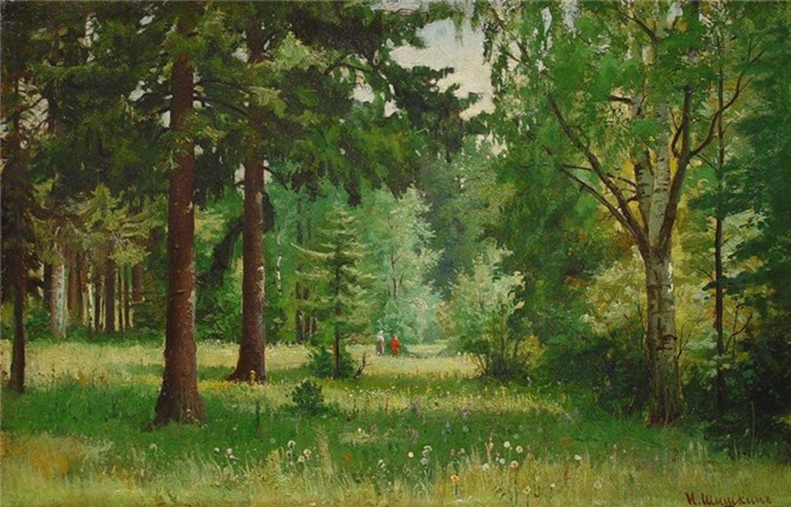  2 топ. Орман  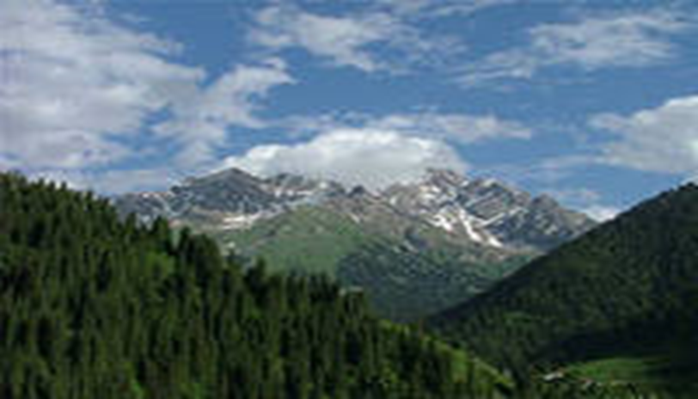  3 топ. Тау  БАҒАЛАЙМЫЗ  Жақсы, енді | Стикермен бағалаймыз | ОЖТ  СТОү,ОЖЕСО
Білу  Кіріспе бөлімі.  Қызығушылықты ояту.  Жаңа тақырыпқа  Шығу  Тілдесім | 3мин  Сурет | «Сұрақ бізден, жауап сізден»  Интербелсенді тақтада суреттер. | - «Сұрақ менен, жауап сендерден» деп, сабақтың тақырыбына шығайық.  №1 слайд  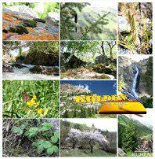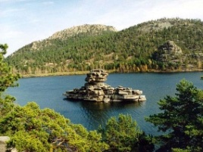  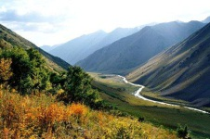  - Балалар, суреттеріңізге мұқият қараңыздар, не бейнеленген?  - Қайсысы артық?  - Бұл суреттердің ортақ тақырыбы қандай?  - Неге?  - Яғни, бұл қай жердің табиғаты  - Дұрыс  - Қазақстанның табиғаты  - Сондықтан, бүгін сабақтың тақырыбы қандай, қалай ойлайсыңдар?  - Жақсы, ал сабақтың мақсаты қандай?  Олай болса, дәптерге бүгінгі күнмен сабақтың тақырыбын жазып алыңдар. | Тау, орман, гүлдер,су, көлдер  МАШИНА артық  Табиғат  Қазақстанның  Қазақстанның табиғаты  Мақсаты:  Тақырып бойынша жаңа сөздермен танысамыз  Сөйлем құраймыз  №2 слайд
Түсіну  Мағынаны тану  оқылым | 5 мин | Сөздер  бағдаршам | - Біздің тақырыбымызға қандай сөздер жатады?  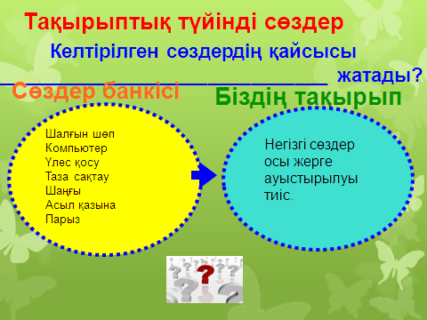  Дұрыс таптыңдар, енді осы сөздердің аудармасын тыңдайық.  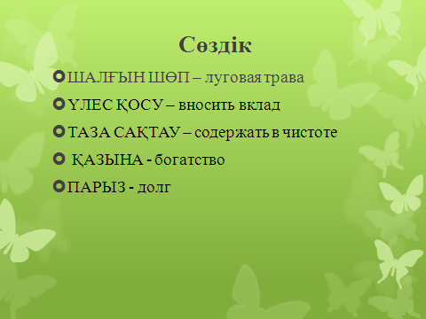 Мен оқимын | №3 слайд  Жаңа сөздермен сөз тіркестер мен сөйлем құрастырады.  Өздерімізді БАҒАЛАЙМЫЗ | Стикермен бағалаймыз | ОЖТ,  СТО, ОүБОБ
Қолдану  Тындалым  Айтылым | 10 мин  6 мин | Оқулықта 79 беттегі №1 тапсырманы ашамыз.  «Инсерт» | Қазақстанның табиғаты  Біз табиғатты сүйе білуіміз керек. Табиғат дегеніміз шалғын шөп, орман, өзен, көл, тау. Оларды қорғауымыз керек. Табиғатты қорғап, сақтау үшін біз өз үлесімізді қосамыз. Серуенге шыққанда біз жақсы, көңілді демаламыз. Сондықтан серуендеген жерімізді ластамай, таза сақтауымыз қажет. Осылайша біз де елімізге өз үлесімізді қосуымыз керек.  Табиғат – асыл қазына.  Природа Казахстана  Мы должны уметь любить природу.  Природа это – луговая трава, лес, озеро, реки, горы. Мы их должны беречь. Чтобы беречь и охранять природу, мы должны вносить свой вклад. Во время прогулки мы хорошо и весело отдыхаем. Поэтому там где мы отдыхаем не должны сорить должны содержать в чистоте.Вот так и мы должны вносить свой вклад нашей стране.  Природа- бесценное богатство (сокровище). | 1 оқушы мәтінді оқиды  Жұптасып аудармасын жазады (3 сөздік бойынша)  79 бет, 1 тапсырма  - Топта мәтінді аударып, мазмұның постерге салады.  1 топ  Табиғат деген не?  2 топ  Табиғат бізге не үшін қажет?  3топ  Біздің парызымыз?  - Әр топтан 1 оқушы шығып басқа топқа барып, өздерінің сұрақтары бойынша әңгімелейді.  - Постерді топ басшылары тақтаға шығып қорғайды.  БАҒАЛАЙмыз  Қай постер ұнады соған келіп, өздерінің стикерлеріңді іліңдер.  Қай топ көп стикер алды, сол топ өздерінің бағалау парактарына жасыл стикер жабыстырады. | Топ аты Сөйлем дұрыс құрастырыған  Ақпарат толық 1сөйлем  Сөйлем дұрыс құрастырыған Ақпарат толық 1сөйлем 2сөйлем 3 сөйлем 2сөйлем  3 сөйлем  Стикермен бағалаймыз | ОЖТ,С ТО, ОүБОБ  ДжТБО
 | 2 мин | Интерактивті тақта | Қазір бәріміз орнымыздан тұрып, Өткен сабақта жаттаған сергіту сәтін орындайық.  Сергіту сәті. «Флешмоб» | Жаттығуды қайталайды  Армысың, алтын күн! (күнге қарап бас иеді )  Көгілдір көк аспан! (аспанға қолдарын жаяды)  Бармысың құстарым! (құстарға қол бұлғайды)  Қанатты достарым! (құсша қанат қағады)  Суларым таза ма? (оң қолын оң жаққа созады)  Талдарым аман ба? (сол қолын сол жаққа созады)  Бас ием тауларға (бастарын иеді)  Жамылған қарларға (қолдарын жоғары созады)  Жайқалған даланы (қолдарын жан-жанқа созады)  Табиғат ананы (алақандарын жоғары қаратып қолдарын алдына созады)  Көруге сағынып (қолдарын жүрек тұсына қояды)  Келген біз балаңыз. (бастарын иеді)
Талдау  Жазылым | 10 мин | «Үздік жалғастырушы» стратегиясы | «Үздік жалғастырушы»» стратегия бойынша мұғалім тапсырма береді.  Балалар, мен сендерге 1 сыйлық таратамын.  Сыйлықтарды алып, топ ішінде алмасып  Дәптерге сөйлемдерді жазамыз  Мысалы:  - Мұғалім маған сыйлады.  - .... мен де саған сыйлаймын.  Не туралы әңгімелестік?  №6 слайд  Қызыл алма, ақ қоян, тәтті торт ....  Бұл сөздерді қалай топтауға болады?  Они отвечают на один вопрос. Қандай?  Какой?  В руском языке вопрос какой к какой части речи относится?  Имя прилагательное. В казахском языке это сын есім  Дұрыс  Мұқият қараңдаршы мына берілген сөздер нені білдіреді?  №7 слайд  Цвет, вкус, качество  Дұрыс, оқулықтағы 85 беттегі ережесін оқимыз | №5 слайд  Тапсырманы орындайды,  Бағалайды  Стикермен бағалаймыз |  | ТжДБ,СТО
Синтез | 5 мин |  | 1 топ «Синквейн»  2 топ Жаңа тақырып бойынша  Ребус құрастырады  3 топ «Сөйлемді жалғастырады» | «Ағаш» деген сөзге 5 жолды өлең жазады.  5 минуттан кейін қорғайды  БАҒАЛАЙДЫ  Стикермен бағалаймыз |  | ТжДБО,СТО
Бағалау | 3 мин | Стикер | Алма ағашына жасыл алма-түсінікті , ұнады, сары алма түсініксіз, ұнады. Қызыл алма түсініксіз, үнаған жоқ. Осылай сабаққа қатысты көңіл күйін білдіреді. | Үй жұмысы: 79 бет №1  1 деңгей – Эссе жазу (Қазақстанның табиғаты)  2 деңгей – Мәтін бойынша диалог құрастыру.  3 Кітаптағы мәтінді оқу.  Стикер |  | СТО, ОүБОБ

